Bac ES 2008 - Pondichéry - Inde

Restitution organisée de connaissances – Probabilité – Statistiques – Fonction logarithme.

Annales bac ES non corrigées : http://debart.pagesperso-orange.fr/ts/terminale.html
Document Word : http://www.debart.fr/doc/bac_2008/bac_es_inde_2008.doc

BACCALAUREAT GENERAL Session 2008
Épreuve : MATHEMATIQUES

Série : ES Durée : 3 heures Coef. : 5

OBLIGATOIRE

Du papier millimétré est mis à la disposition des candidats.
L'utilisation d'une calculatrice est autorisée.
Le candidat doit traiter tous les exercices.

Le candidat est invité à faire figurer sur la copie toute trace de recherche, même incomplète ou non fructueuse, qu'il aura développée.
Il est rappelé que la qualité de la rédaction, la clarté et la précision des raisonnements entreront pour une part importante dans l'appréciation des copies.

EXERCICE 1 (4 points) Commun à tous les candidats

Cet exercice est un questionnaire à choix multiples. Pour chacune des quatre questions, quatre réponses sont proposées ; une seule de ces réponses convient.

Indiquer sur la copie le numéro de la question et recopier la réponse exacte sans justifier le choix effectué.

Barème : une bonne réponse rapporte 1 point. Une réponse inexacte ou une absence de réponse n’apporte et n’enlève aucun point.

1. Le prix d’un produit dérivé du pétrole a augmenté de 60 % durant l’année 2005. Pour revenir à sa valeur initiale, ce prix doit baisser de :
- 70%.
- 60%.
- 40%.
- 37,5%.
2. Lors d’une expérience aléatoire, on considère deux évènements indépendants A et B qui vérifient P(A) = 0,3 et P(B) = 0,5. On a alors :
- P(A∪B) = 0,65.
- P(A∪B) = 0,8.
- P(A∪B) = 0,15.
- Les données ne permettent pas de calculer P(A∪B).
3. f est la fonction définie sur l’intervalle ] 0 ; +∞[ par f(x) = 2x - 1 + $\frac{1}{x}$.
La courbe représentative de la fonction f dans un repère orthonormal du plan admet pour asymptote la droite d’équation :
- y = 0.
- y = 2x-1.
- x = 2
- y = -x + 1.
4. Le nombre A = 2ln$\frac{e}{4}$+5ln2 + ln$\frac{8}{e}$ est égal à :
- 1+4ln2.
- 4ln2 + 3.
- 2ln5 + 1.
- 8ln2.

EXERCICE 2 (5 points) Candidats n’ayant pas suivi l’enseignement de spécialité

Une agence de voyages propose exclusivement trois destinations : la destination A,
la destination G et la destination M.
50 % des clients choisissent la destination A;
30 % des clients choisissent la destination G;
20 % des clients choisissent la destination M.
Au retour de leur voyage, tous les clients de l’agence répondent à une enquête de satisfaction.
Le dépouillement des réponses à ce questionnaire permet de dire que 90 % des clients ayant choisi la destination M sont satisfaits, de même que 80 % des clients ayant choisi la destination G.
On prélève au hasard un questionnaire dans la pile des questionnaires recueillis.

On note les évènements :
- A : « le questionnaire est celui d’un client ayant choisi la destination A » ;
- G : « le questionnaire est celui d’un client ayant choisi la destination G » ;
- M : « le questionnaire est celui d’un client ayant choisi la destination M » ;
- S : « le questionnaire est celui d’un client satisfait » ;
- S « le questionnaire est celui d’un client insatisfait ».

1. Traduire les données de l’énoncé sur un arbre de probabilité.

2. a. Traduire par une phrase les évènements G∩S et M∩S puis calculer les probabilités P(G∩S) et P(M∩S).
b. L’enquête montre que 72 % des clients de l’agence sont satisfaits. En utilisant la formule des probabilités totales, calculer P(A∩S).
- En déduire P_{A}(S), probabilité de l’évènement S sachant que l’événement A est réalisé.

- Le questionnaire prélevé est celui d’un client qui est satisfait. Le client a omis de préciser quelle destination il avait choisie. Déterminer la probabilité qu’il ait choisi la destination G (on donnera le résultat sous la forme d’une fraction irréductible).

- On prélève successivement au hasard trois questionnaires dans la pile d’enquêtes. On suppose que le nombre de questionnaires est suffisamment élevé pour considérer que les tirages successifs sont indépendants.
Calculer la probabilité de l’évènement : « les trois questionnaires sont ceux de clients insatisfaits » (on donnera le résultat arrondi au millième).
EXERCICE 3 (4 points) Commun à tous les candidats

Un centre d’appel comptait en 2001 soixante-six employés. Le tableau ci-dessous donne l’évolution du nombre d’employés en fonction du rang de l’année.

Année | 2001 | 2002 | 2003 | 2004 | 2005 | 2006 | 2007
Rang de l’année x_{i} | 1 | 2 | 3 | 4 | 5 | 6 | 7
Nombre d’employés y_{i} | 66 | 104 | 130 | 207 | 290 | 345 | 428

On cherche à étudier l’évolution du nombre y d’employés en fonction du rang x de l’année.
Une étude graphique montre qu’un ajustement affine ne convient pas.
On pose alors z = y - 3.

1. Recopier et compléter le tableau suivant (on donnera les résultats sous forme décimale, arrondis au centième)

Rang de l’année x_{i} | 1 | 2 | 3 | 4 | 5 | 6 | 7
zi | 5,12

2. Représenter le nuage de points M_{i} (x_{i} ; z_{i} ) associé à cette série statistique, dans le plan muni d’un repère orthonormal d’unité graphique 1 cm.
Un ajustement affine vous paraît-il approprié ? Justifier la réponse.

3. Déterminer, à l’aide de la calculatrice, une équation de la droite d’ajustement affine de z en x par la méthode des moindres carrés (on donnera les coefficients sous forme décimale, arrondis au centième).
Tracer cette droite sur le graphique précédent.

4. En utilisant cet ajustement, à partir de quelle année peut-on prévoir que l’effectif de ce centre d’appel dépassera 900 employés ?
EXERCICE 4 (7 points) Commun à tous les candidats

Les trois parties sont indépendantes

On considère la fonction f définie sur l’ensemble R des nombres réels par
f (x) = (ax + b)e^{x} – 1 + c,
où a, b et c sont trois réels que l’on se propose de déterminer dans la partie A.
On note f ’ la fonction dérivée de f.
La courbe C représentative de f dans le plan rapporté à un repère orthonormal est représentée ci-dessous.
La courbe C passe par le point A(1 ; 5), elle admet la droite D comme tangente en ce point.
Le point B(0 ; 2) appartient à la droite D.
La courbe C admet également une tangente horizontale au point d’abscisse -$\frac{1}{2}$.
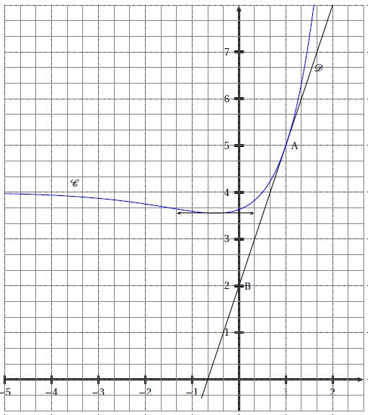

Partie A
1. a. Préciser les valeurs de f (1) et f ’(-$\frac{1}{2}$).
b. Déterminer le coefficient directeur de la droite D. En déduire f ’(1).
2. Montrer que, pour tout réel x, f’(x) = (ax +a +b)e^{x-1}.
3. Montrer que a, b et c vérifient le système :
a +b +c = 5
a +2b = 0
2a +b = 3.
Déterminer les valeurs de a, b et c.

Partie B

On admet pour la suite de l’exercice que, pour tout réel x, f (x) = (2x −1)e^{x-1} +4.

1. a. Déterminer $\underset{x→+∞}{\text{lim}}$ f(x).
b. Vérifier que, pour tout réel x, f (x) = $\frac{2}{e}$xe^{x} - $\frac{1}{e}$e^{x} + 4.
En déduire $\underset{x→−∞}{\text{lim}}$f (x) (on rappelle que $\underset{x→−∞}{\text{lim}}$xe^{x} = 0).
Que peut-on en déduire pour la courbe C ?

2. a. Donner, pour tout réel x, l’expression de f’(x).
b. Établir le tableau de variations de f .
Déterminer le signe de f (x) pour tout réel x.
c. Montrer que l’équation f (x) = 6 admet une unique solution réelle α sur l’intervalle [1 ; 2].
On donnera un encadrement de α d’amplitude 0,1.

Toute trace de recherche, même incomplète, sera prise en compte dans l’évaluation.

Partie C

1. On considère la fonction F définie pour tout réel x par
F(x) = (2x −3)e^{x} -1 + 4x
Montrer que F est une primitive de f sur R.
2. Soit Δ la partie du plan située entre la courbe C , l’axe des abscisses et les droites d’équations
x = 0 et x = 1.
Calculer l’aire de la partie Δ exprimée en unités d’aire ; on donnera la valeur exacte et la valeur décimale arrondie au dixième.

